RELATÓRIO DO TESTE
Cremação - Cadastro de Cremação – Cenário 1: Preenchimento completo e salvamento
Data do teste: 11/11/2025 16:43:52
🚀 Iniciando teste de Fluxo de Cremação
======================================================================
✅ Driver inicializado com sucesso
🔄 Acessando sistema...
✅ Acessando sistema realizada com sucesso.
Screenshot: acessando sistema
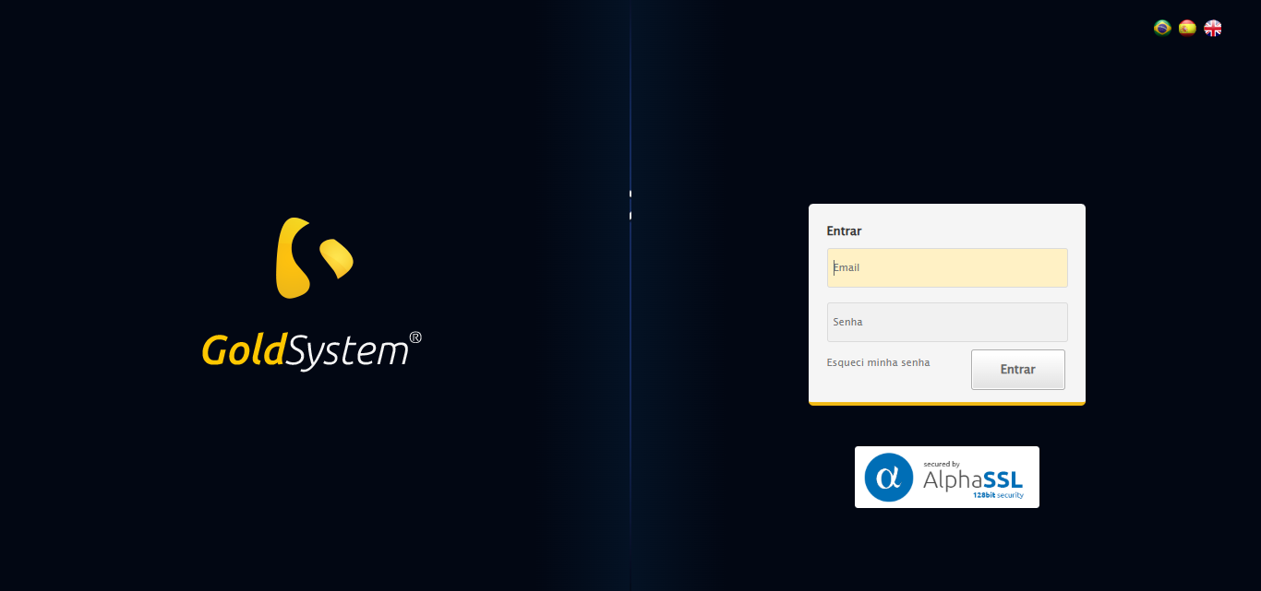
🔄 Realizando login...
✅ Realizando login realizada com sucesso.
Screenshot: realizando login
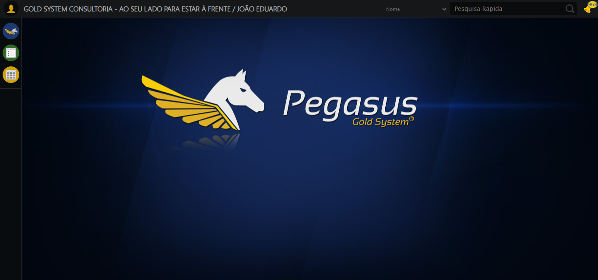
🔄 Abrindo menu (F3)...
✅ Abrindo menu (F3) realizada com sucesso.
Screenshot: abrindo menu (f3)
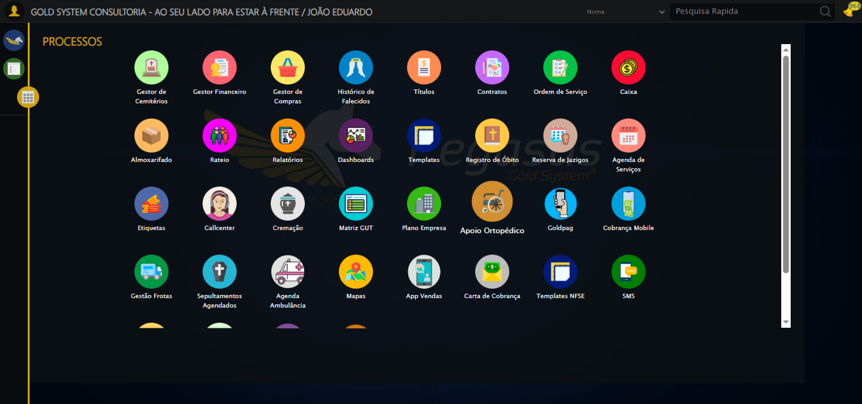
🔄 Acessando Cremação...
🎯 Clique forçado em: /html/body/div[15]/ul/li[19]/img
✅ Clique bem-sucedido (estratégia 1)
✅ Acessando Cremação realizada com sucesso.
Screenshot: acessando cremação
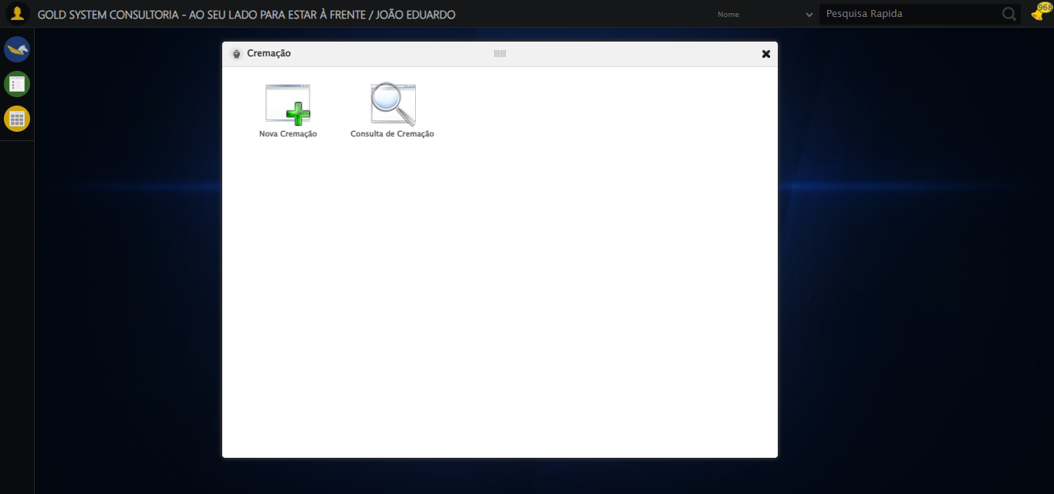
🔄 Clicando em 'Nova Cremação'...
🎯 Clique forçado em: #gsRateio > div.wdTelas > div.telaInicial.clearfix.overflow.overflowY > ul > li:nth-child(1) > a > span
✅ Clique bem-sucedido (estratégia 1)
✅ Clicando em 'Nova Cremação' realizada com sucesso.
Screenshot: clicando em _nova cremação_
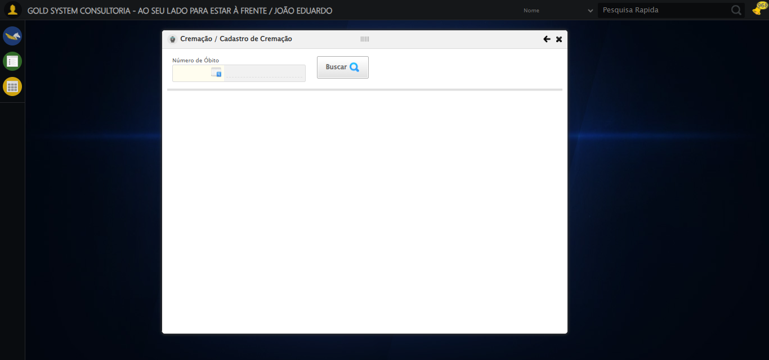
🔄 Abrindo Lov...
🎯 Clique forçado em: #gsRateio > div.wdTelas > div.telaConsulta.telaCremacao > div.filters > div > div:nth-child(1) > div > div > a
✅ Clique bem-sucedido (estratégia 1)
✅ Abrindo Lov realizada com sucesso.
Screenshot: abrindo lov
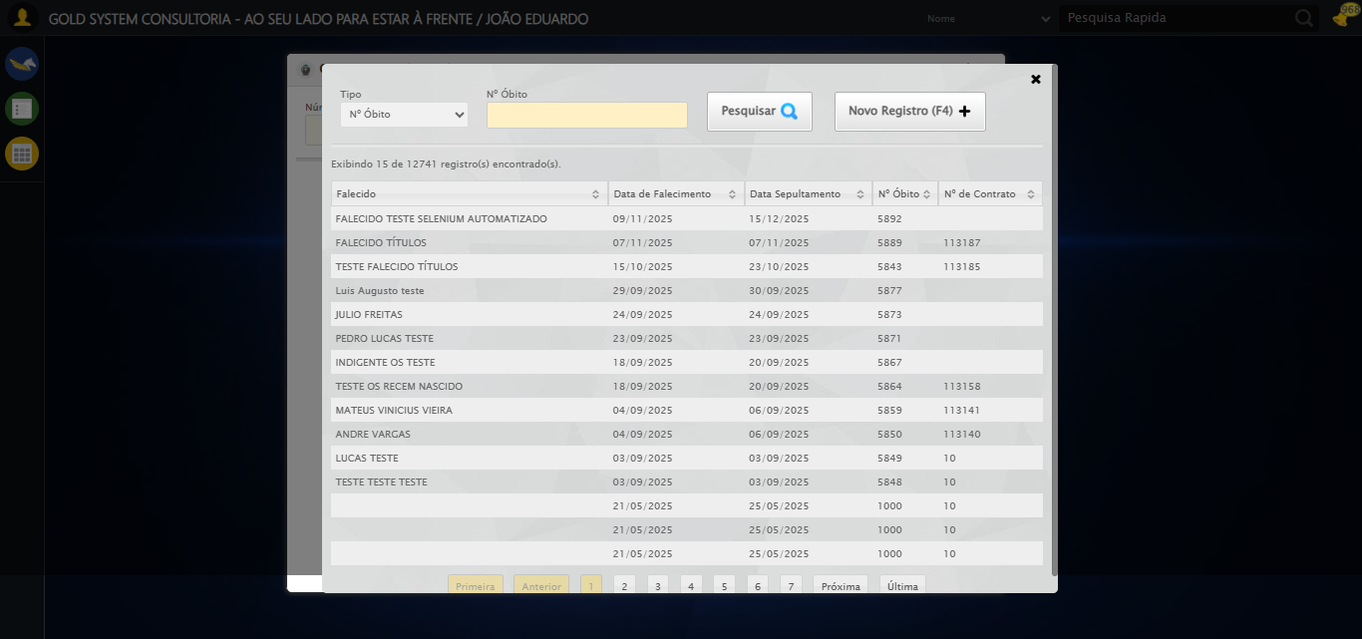
🔄 Criando novo Registro de Óbito...
✅ Criando novo Registro de Óbito realizada com sucesso.
Screenshot: criando novo registro de óbito
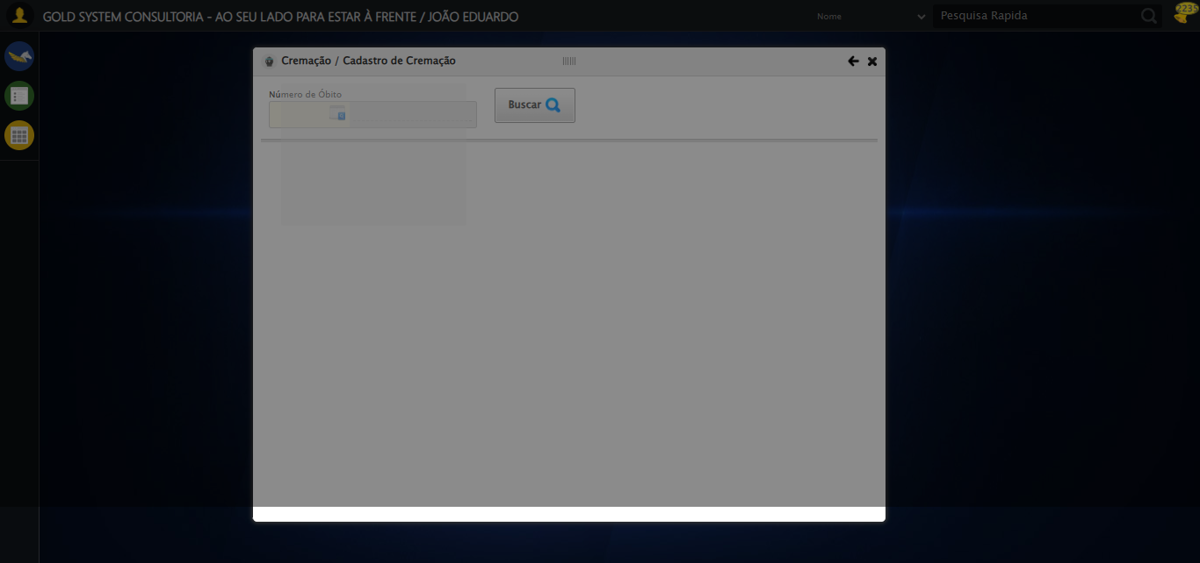
🔄 Abrindo Lov de Pessoas...
🎯 Clique forçado em: #cg_23 > div.wdTelas > div > div.catWrapper > div > div > div:nth-child(1) > div > div:nth-child(6) > div > a
✅ Clique bem-sucedido (estratégia 1)
✅ Abrindo Lov de Pessoas realizada com sucesso.
Screenshot: abrindo lov de pessoas
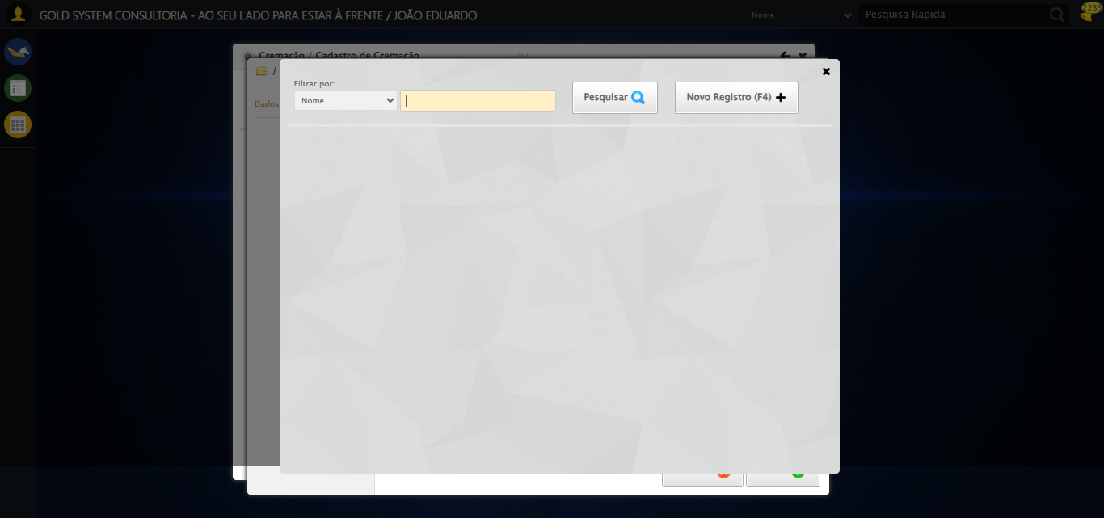
🔄 Criando novo Registro de Óbito...
✅ Criando novo Registro de Óbito realizada com sucesso.
🔄 Preenchendo Nome Completo...
✅ Preenchendo Nome Completo realizada com sucesso.
Screenshot: preenchendo nome completo
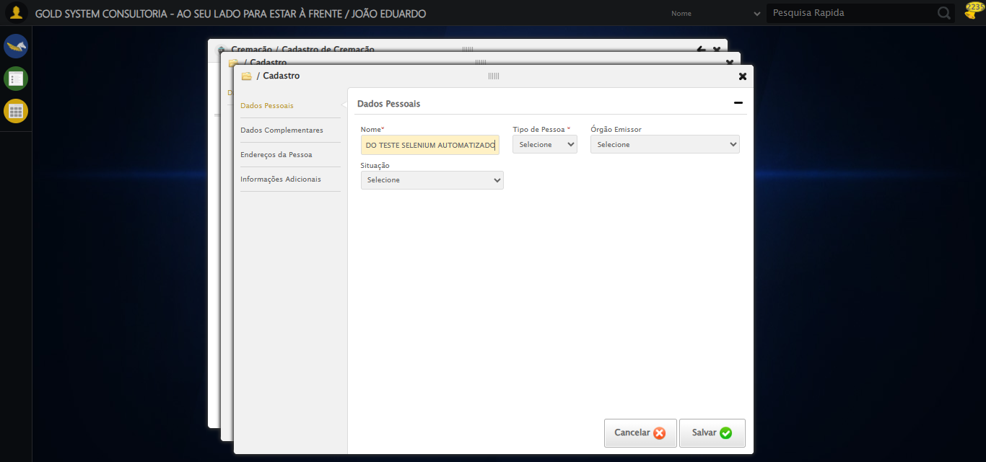
🔄 Forçando retorno à tela de Cadastro...
✅ Forçando retorno à tela de Cadastro realizada com sucesso.
Screenshot: forçando retorno à tela de cadastro

🔄 Selecionando Tipo de Pessoa...
✅ Selecionando Tipo de Pessoa realizada com sucesso.
Screenshot: selecionando tipo de pessoa
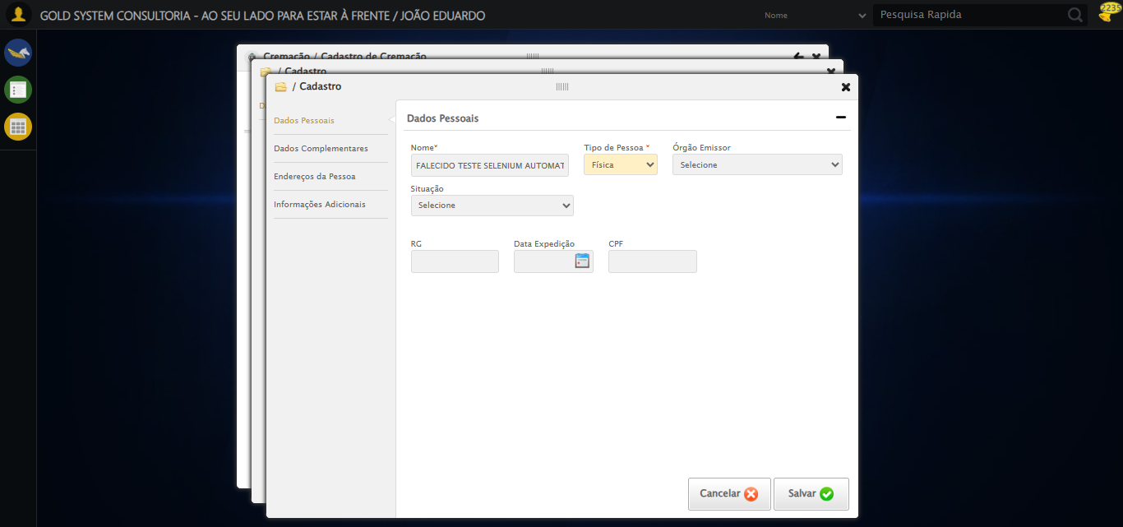
🔄 Forçando retorno à tela de Cadastro...
✅ Forçando retorno à tela de Cadastro realizada com sucesso.
🔄 Selecionando Tipo de Documento...
✅ Selecionando Tipo de Documento realizada com sucesso.
Screenshot: selecionando tipo de documento
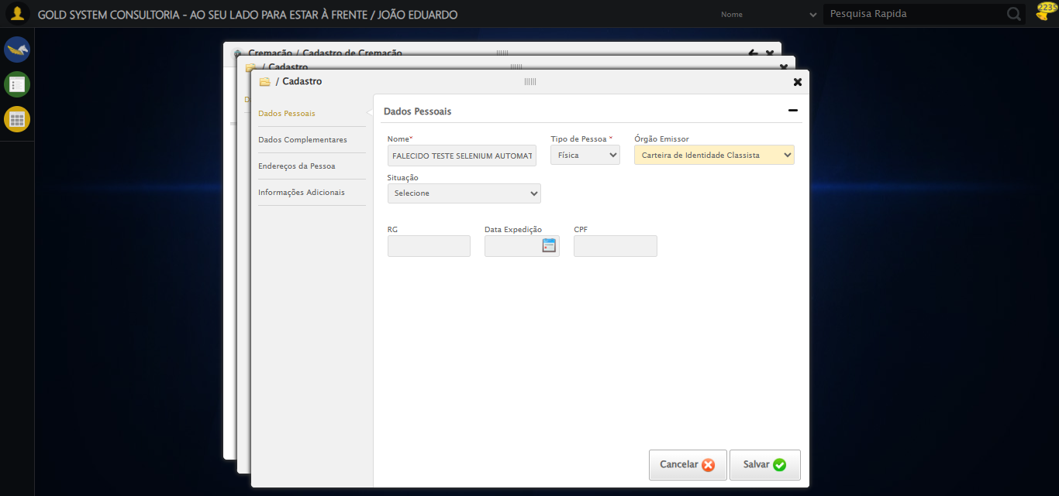
🔄 Forçando retorno à tela de Cadastro...
✅ Forçando retorno à tela de Cadastro realizada com sucesso.
🔄 Preenchendo Número do Documento...
✅ Preenchendo Número do Documento realizada com sucesso.
Screenshot: preenchendo número do documento
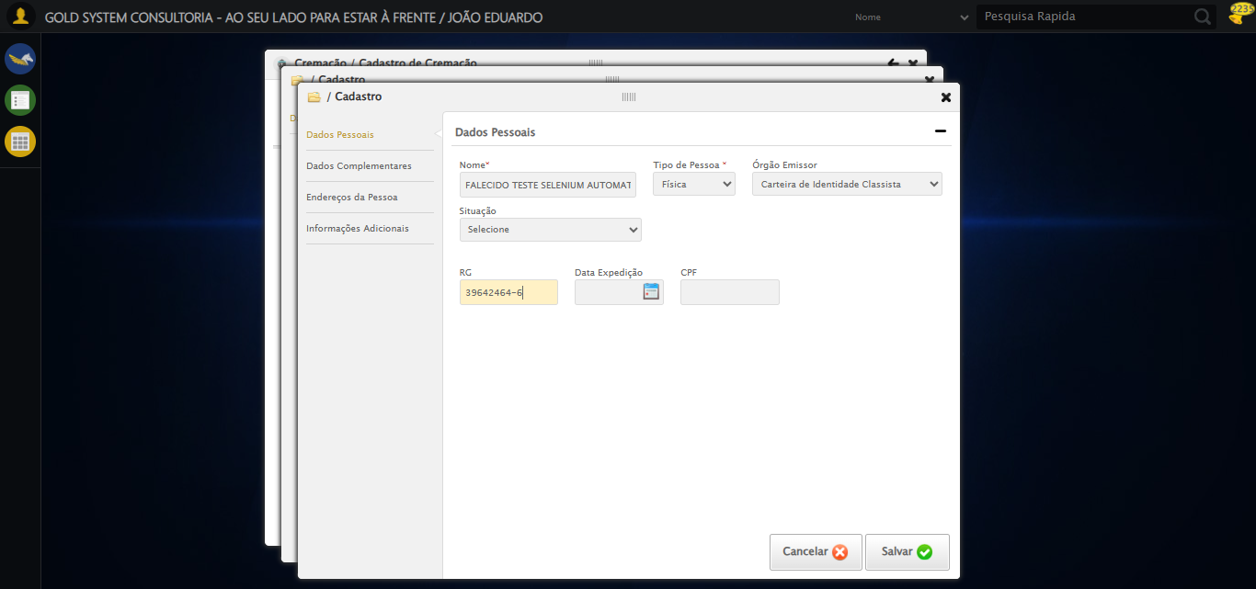
🔄 Forçando retorno à tela de Cadastro...
✅ Forçando retorno à tela de Cadastro realizada com sucesso.
🔄 Preenchendo Data de Expedição...
✅ Preenchendo Data de Expedição realizada com sucesso.
Screenshot: preenchendo data de expedição
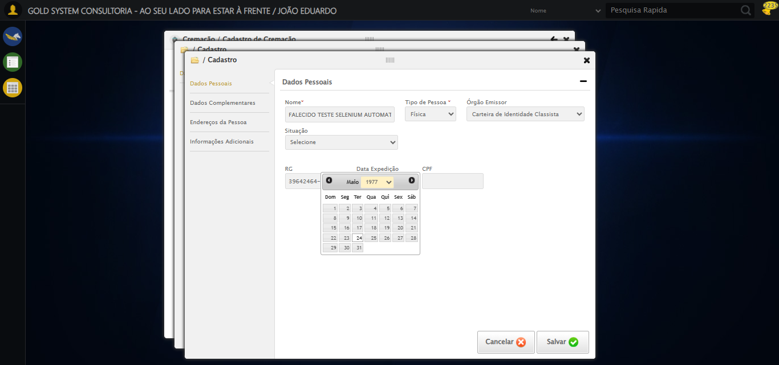
🔄 Forçando retorno à tela de Cadastro...
✅ Forçando retorno à tela de Cadastro realizada com sucesso.
🔄 Preenchendo CPF...
✅ Preenchendo CPF realizada com sucesso.
Screenshot: preenchendo cpf
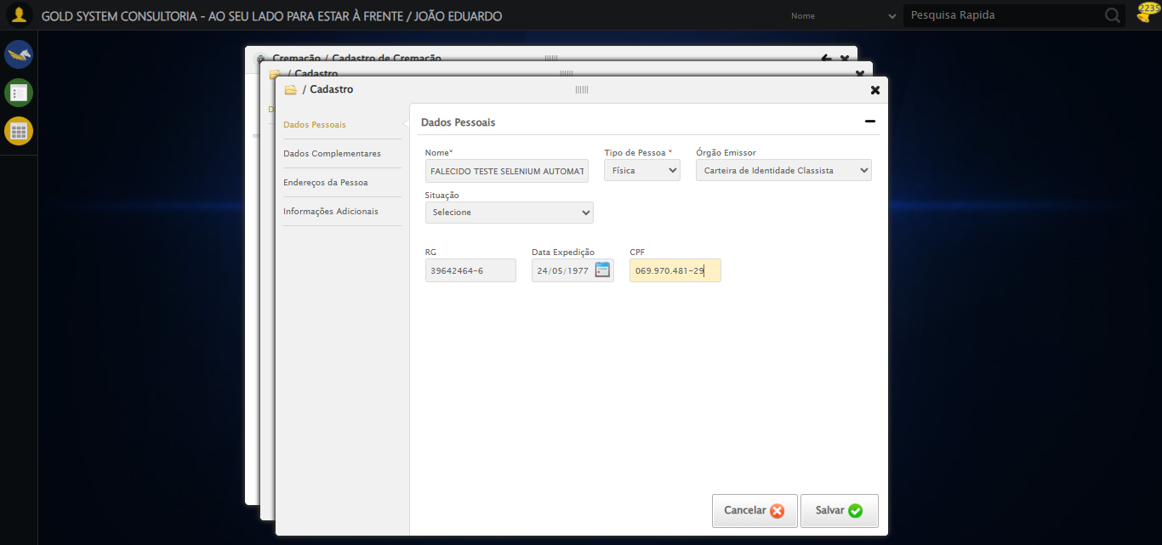
🔄 Forçando retorno à tela de Cadastro...
✅ Forçando retorno à tela de Cadastro realizada com sucesso.
🔄 Acessando aba Dados Complementares...
✅ Acessando aba Dados Complementares realizada com sucesso.
Screenshot: acessando aba dados complementares
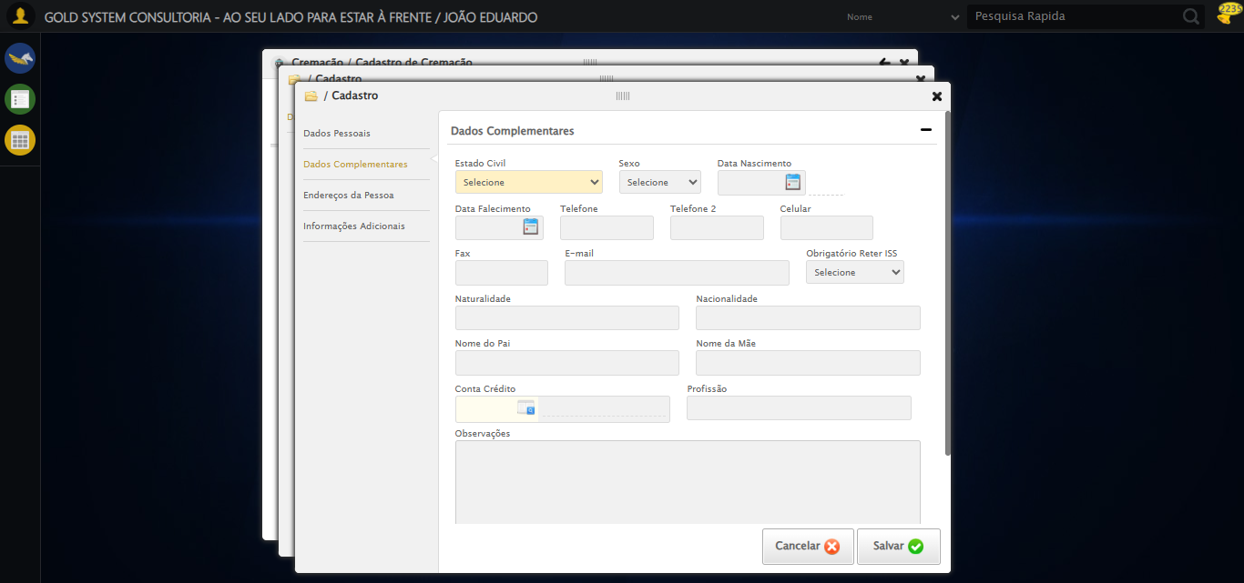
🔄 Forçando retorno à tela de Cadastro...
✅ Forçando retorno à tela de Cadastro realizada com sucesso.
🔄 Selecionando Estado Civil...
✅ Selecionando Estado Civil realizada com sucesso.
Screenshot: selecionando estado civil
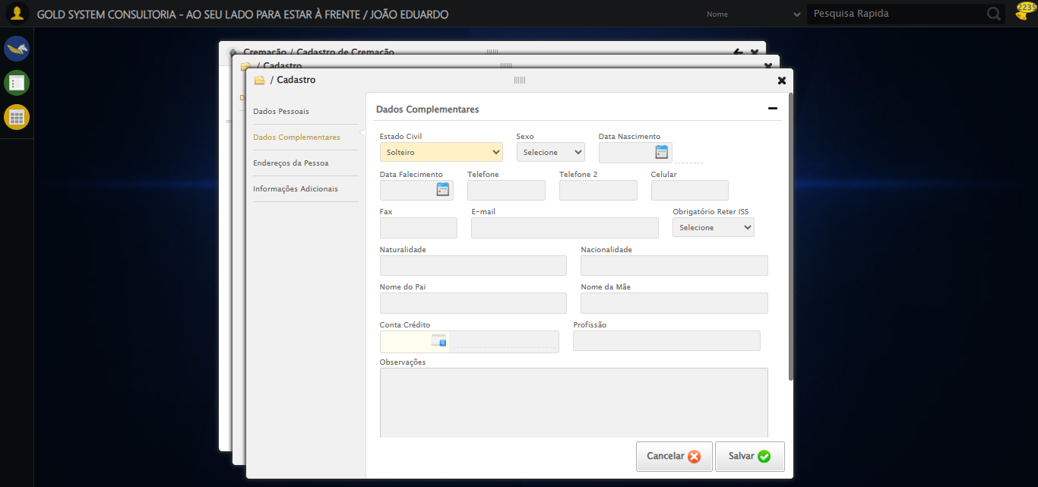
🔄 Forçando retorno à tela de Cadastro...
✅ Forçando retorno à tela de Cadastro realizada com sucesso.
🔄 Selecionando Sexo...
✅ Selecionando Sexo realizada com sucesso.
Screenshot: selecionando sexo
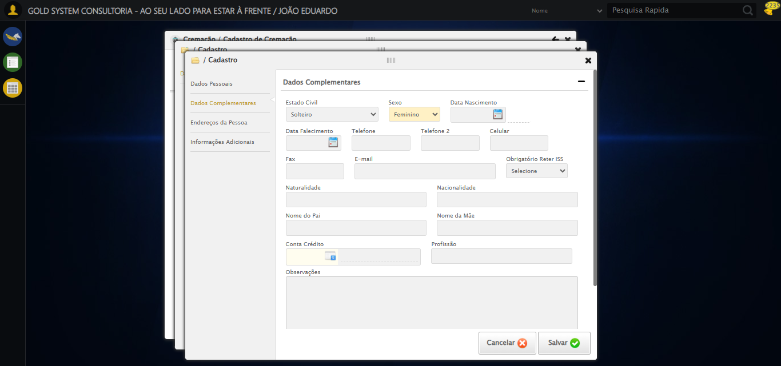
🔄 Forçando retorno à tela de Cadastro...
✅ Forçando retorno à tela de Cadastro realizada com sucesso.
🔄 Preenchendo E-mail...
✅ Preenchendo E-mail realizada com sucesso.
Screenshot: preenchendo e-mail
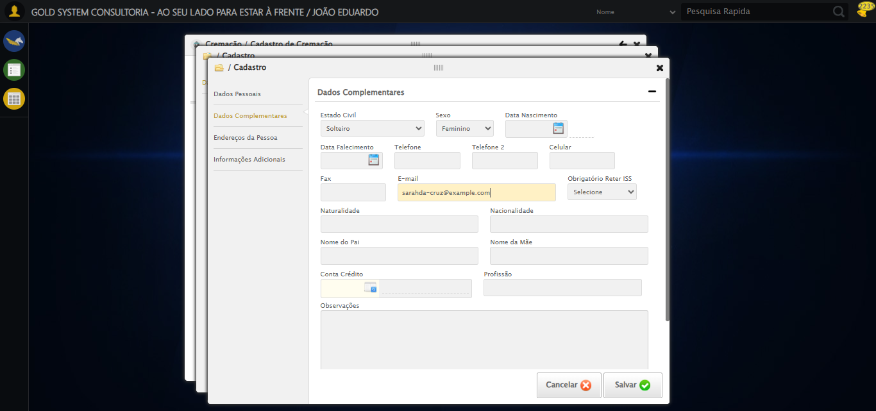
🔄 Forçando retorno à tela de Cadastro...
✅ Forçando retorno à tela de Cadastro realizada com sucesso.
🔄 Preenchendo Data de Nascimento...
✅ Preenchendo Data de Nascimento realizada com sucesso.
Screenshot: preenchendo data de nascimento
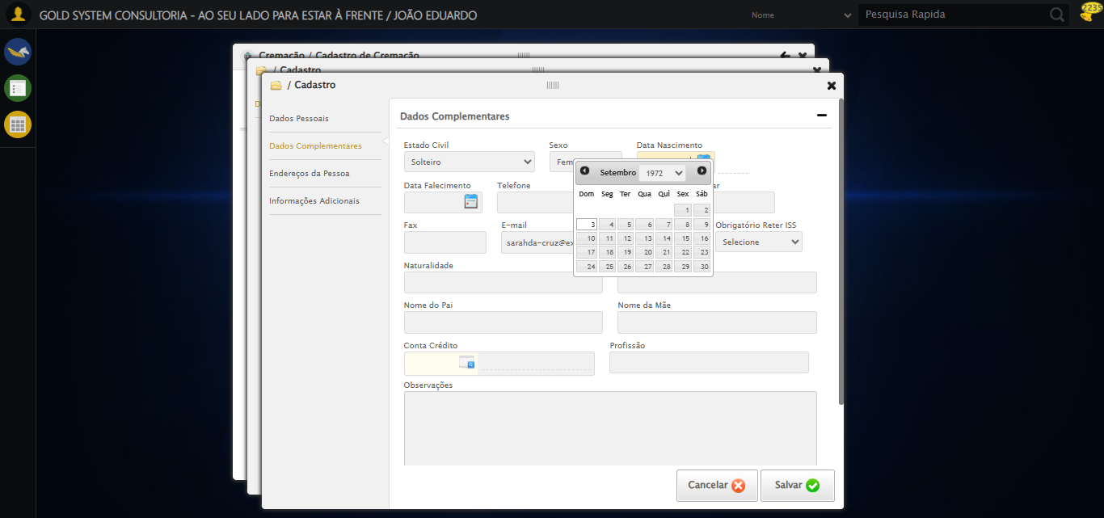
🔄 Forçando retorno à tela de Cadastro...
✅ Forçando retorno à tela de Cadastro realizada com sucesso.
🔄 Preenchendo Telefone 1...
✅ Preenchendo Telefone 1 realizada com sucesso.
Screenshot: preenchendo telefone 1
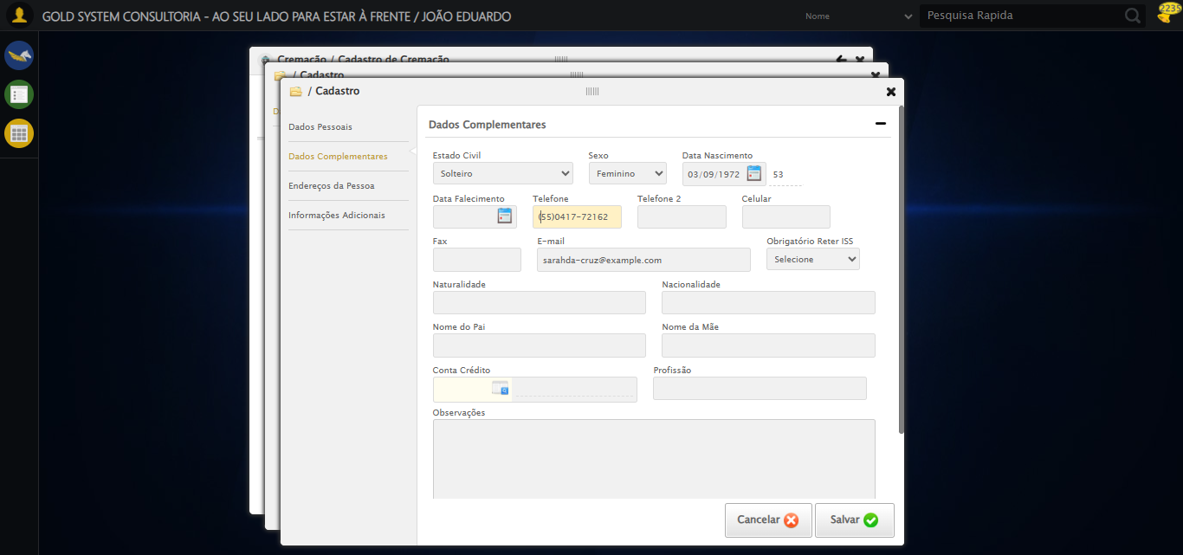
🔄 Forçando retorno à tela de Cadastro...
✅ Forçando retorno à tela de Cadastro realizada com sucesso.
🔄 Preenchendo Telefone 2...
✅ Preenchendo Telefone 2 realizada com sucesso.
Screenshot: preenchendo telefone 2
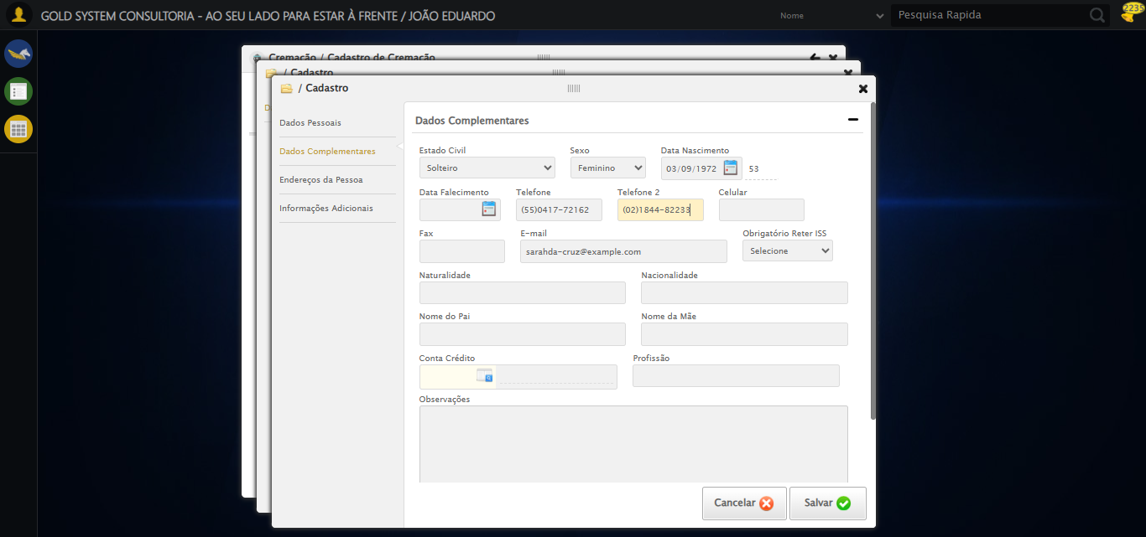
🔄 Forçando retorno à tela de Cadastro...
✅ Forçando retorno à tela de Cadastro realizada com sucesso.
🔄 Preenchendo Telefone 3...
✅ Preenchendo Telefone 3 realizada com sucesso.
Screenshot: preenchendo telefone 3
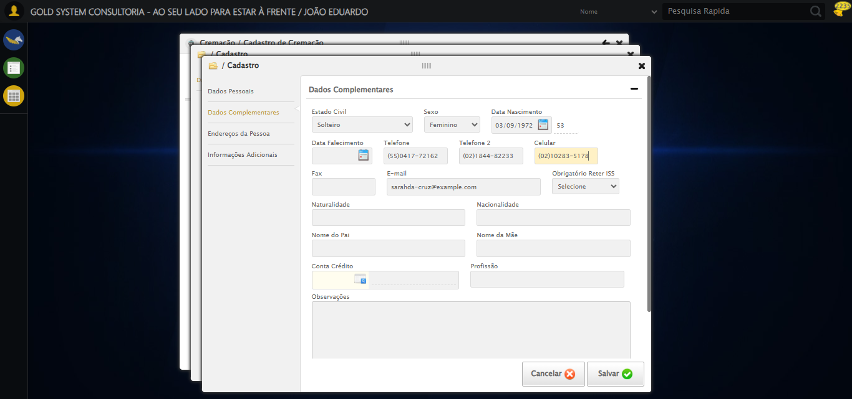
🔄 Forçando retorno à tela de Cadastro...
✅ Forçando retorno à tela de Cadastro realizada com sucesso.
🔄 Preenchendo Cidade de Nascimento...
✅ Preenchendo Cidade de Nascimento realizada com sucesso.
Screenshot: preenchendo cidade de nascimento
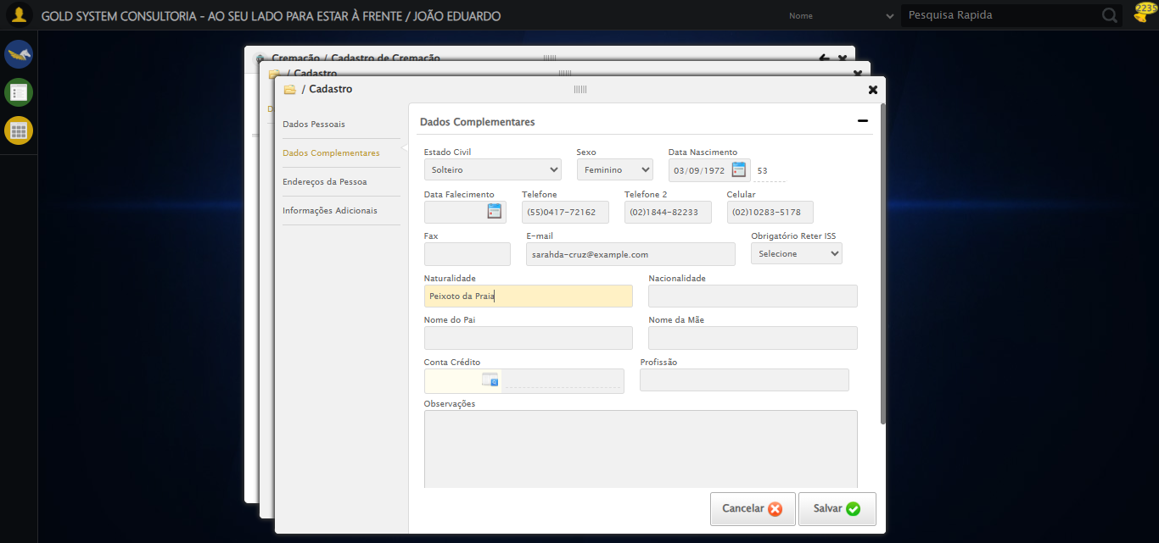
🔄 Forçando retorno à tela de Cadastro...
✅ Forçando retorno à tela de Cadastro realizada com sucesso.
🔄 Preenchendo País de Nascimento...
✅ Preenchendo País de Nascimento realizada com sucesso.
Screenshot: preenchendo país de nascimento
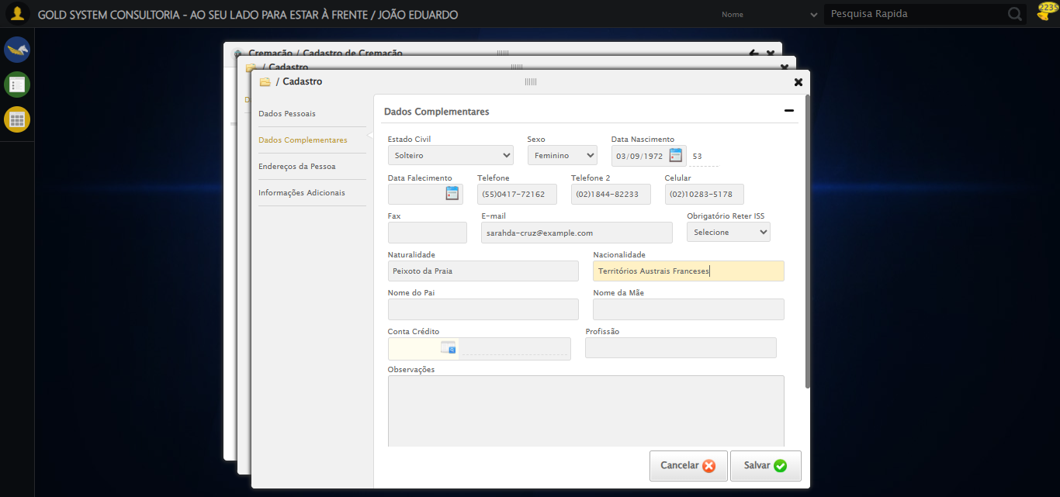
🔄 Forçando retorno à tela de Cadastro...
✅ Forçando retorno à tela de Cadastro realizada com sucesso.
🔄 Preenchendo Nome do Pai...
✅ Preenchendo Nome do Pai realizada com sucesso.
Screenshot: preenchendo nome do pai
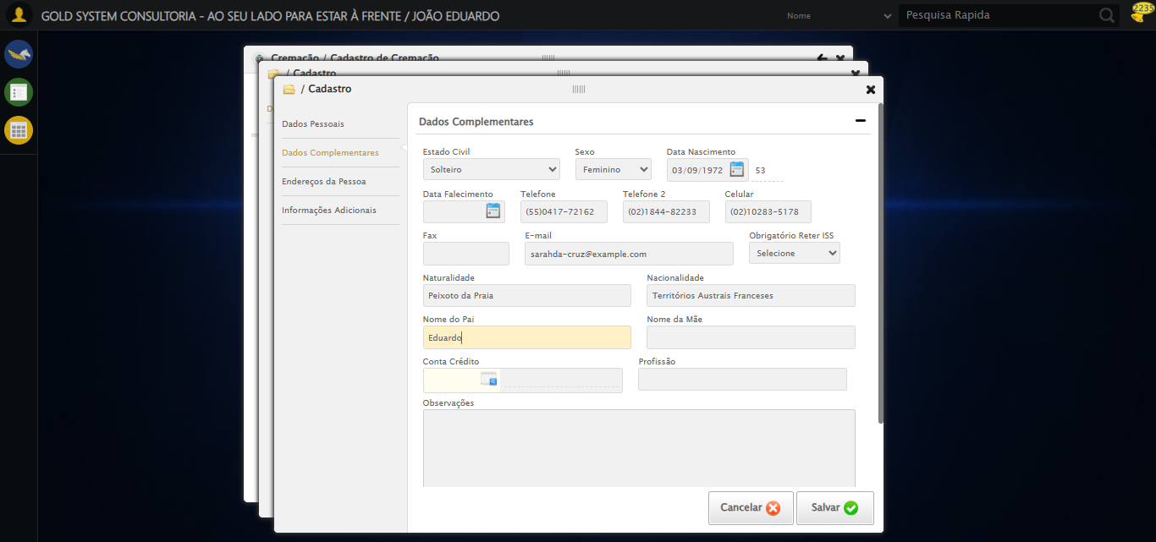
🔄 Forçando retorno à tela de Cadastro...
✅ Forçando retorno à tela de Cadastro realizada com sucesso.
🔄 Preenchendo Nome da Mãe...
✅ Preenchendo Nome da Mãe realizada com sucesso.
Screenshot: preenchendo nome da mãe
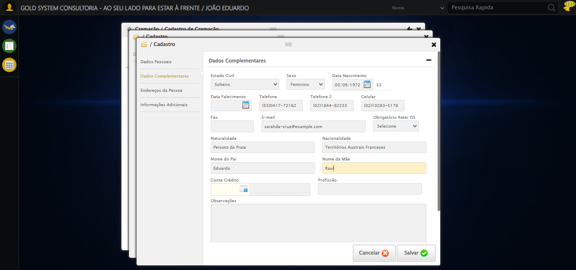
🔄 Forçando retorno à tela de Cadastro...
✅ Forçando retorno à tela de Cadastro realizada com sucesso.
🔄 Preenchendo Profissão...
✅ Preenchendo Profissão realizada com sucesso.
Screenshot: preenchendo profissão
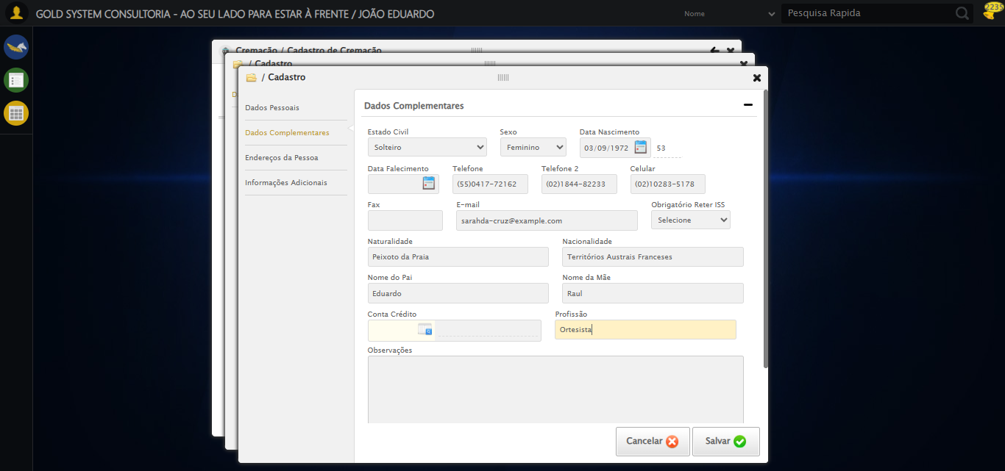
🔄 Forçando retorno à tela de Cadastro...
✅ Forçando retorno à tela de Cadastro realizada com sucesso.
🔄 Salvando cadastro...
✅ Salvando cadastro realizada com sucesso.
Screenshot: salvando cadastro
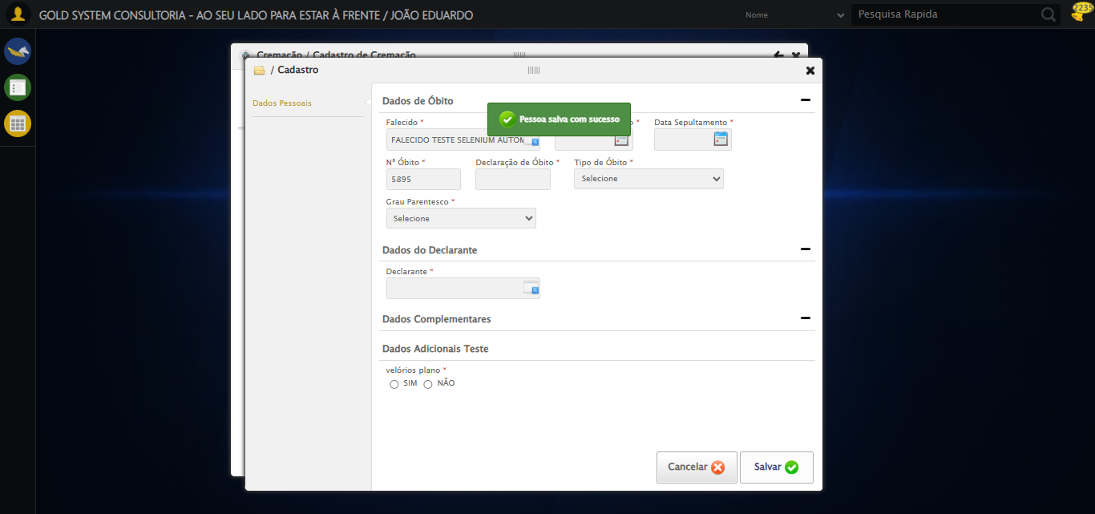
📢 ✅ Mensagem de Sucesso: Pessoa salva com sucesso
🔄 Preenchendo Data de Falecimento...
📊 Encontrados 3 campos datepicker
🎯 Tentativa 1: Preenchendo datepicker 0 (ID: dp1762890239611) com '09/11/2025'
Aplicando estratégia 1 para datepicker...
✅ Datepicker preenchido com estratégia 1: '09/11/2025'
✅ Preenchendo Data de Falecimento realizada com sucesso.
Screenshot: preenchendo data de falecimento
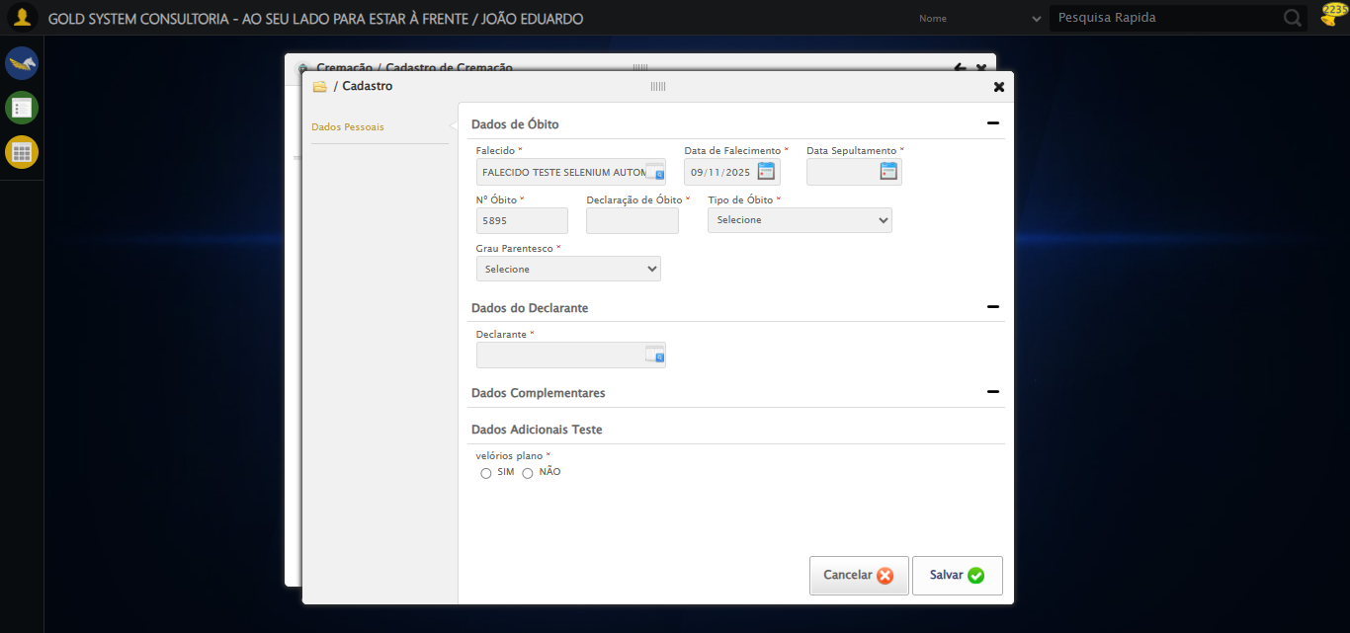
🔄 Preenchendo Data de Sepultamento...
📊 Encontrados 3 campos datepicker
🎯 Tentativa 1: Preenchendo datepicker 1 (ID: dp1762890239615) com '15/12/2025'
Aplicando estratégia 1 para datepicker...
✅ Datepicker preenchido com estratégia 1: '15/12/2025'
✅ Preenchendo Data de Sepultamento realizada com sucesso.
Screenshot: preenchendo data de sepultamento
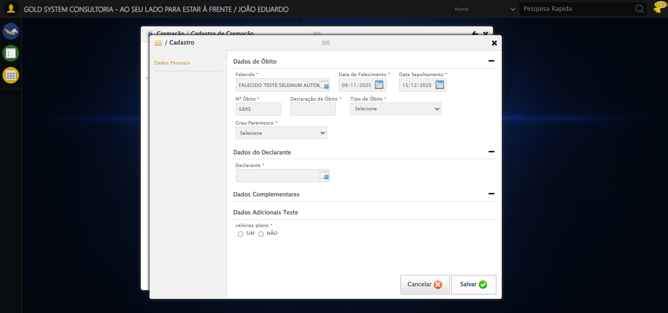
🔄 Preenchendo Derclaração de Óbito...
✏️ Preenchimento forçado: #cg_23 > div.wdTelas > div > div.catWrapper > div > div > div:nth-child(1) > div > div:nth-child(45) > input = '123'
✅ Campo preenchido (estratégia 1)
✅ Preenchendo Derclaração de Óbito realizada com sucesso.
Screenshot: preenchendo derclaração de óbito
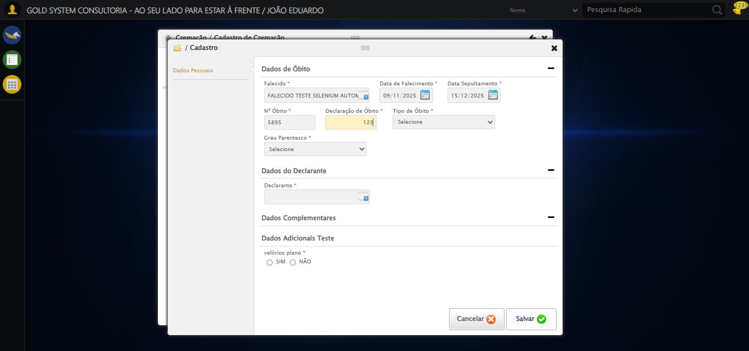
🔄 Selecionando Declarante...
✅ Selecionando Declarante realizada com sucesso.
Screenshot: selecionando declarante
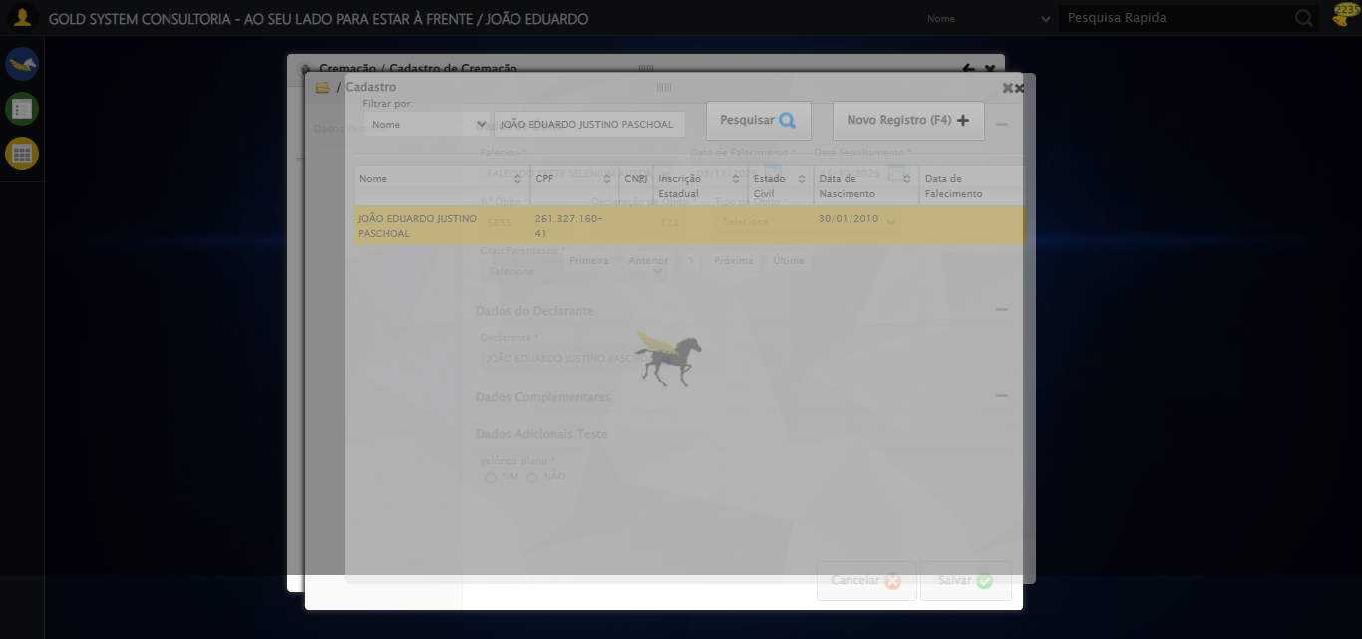
🔄 Selecionando Tipo de Óbito...
✅ Selecionando Tipo de Óbito realizada com sucesso.
Screenshot: selecionando tipo de óbito
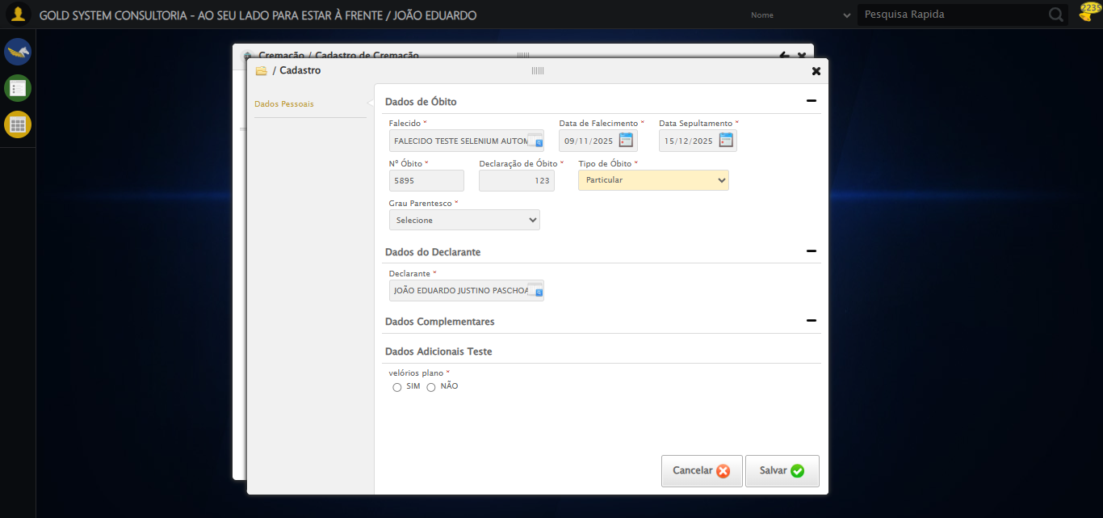
🔄 Selecionando Grau Parentesco...
✅ Selecionando Grau Parentesco realizada com sucesso.
Screenshot: selecionando grau parentesco
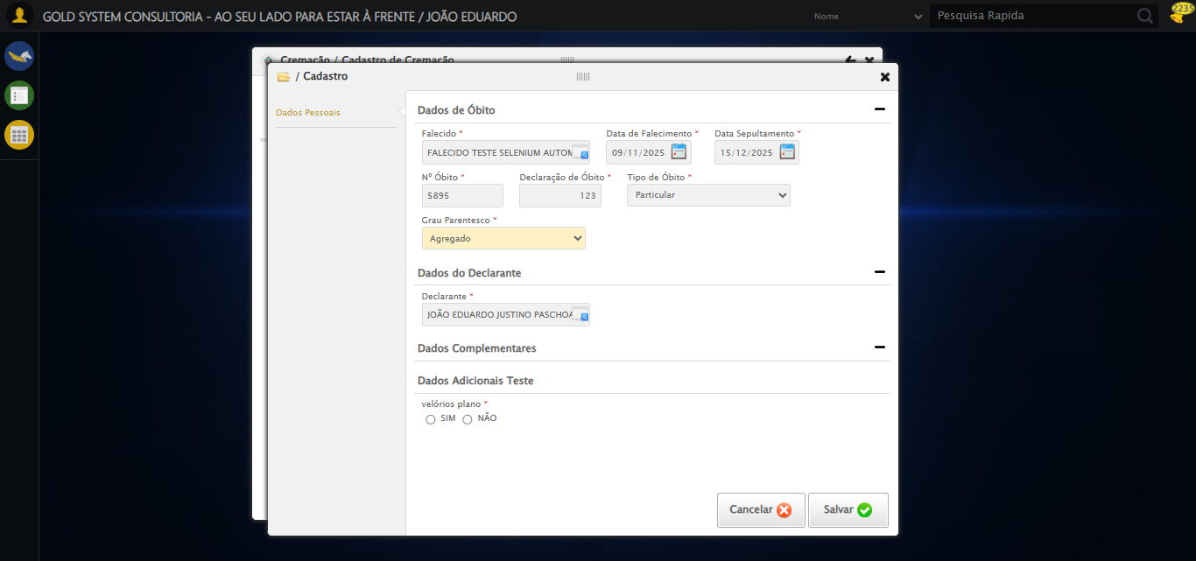
🔄 Salvando cadastro...
✅ Salvando cadastro realizada com sucesso.
🔍 Foram encontrados 1 botão(ões) 'Buscar' na tela.
🎯 Clicando no botão 'Buscar' (índice 1)...
🎯 Clique forçado em: (//a[contains(@class,'btModel btGray') and contains(normalize-space(.),'Buscar')])[1]
✅ Clique bem-sucedido (estratégia 1)
✅ Clique no botão 'Buscar' (índice 1) realizado com sucesso.
🔄 Preenchendo Nome do Pai...
✏️ Preenchimento forçado: //input[@class='nomePaiFalecido'] = 'TESTE NOME DO PAI'
✅ Campo preenchido (estratégia 1)
✅ Preenchendo Nome do Pai realizada com sucesso.
🔄 Preenchendo Nome da Mãe...
✏️ Preenchimento forçado: //input[@class='nomeMaeFalecido'] = 'TESTE NOME DA MÃE'
✅ Campo preenchido (estratégia 1)
✅ Preenchendo Nome da Mãe realizada com sucesso.
🔄 Selecionando Responsável...
✅ Selecionando Responsável realizada com sucesso.
Screenshot: selecionando responsável
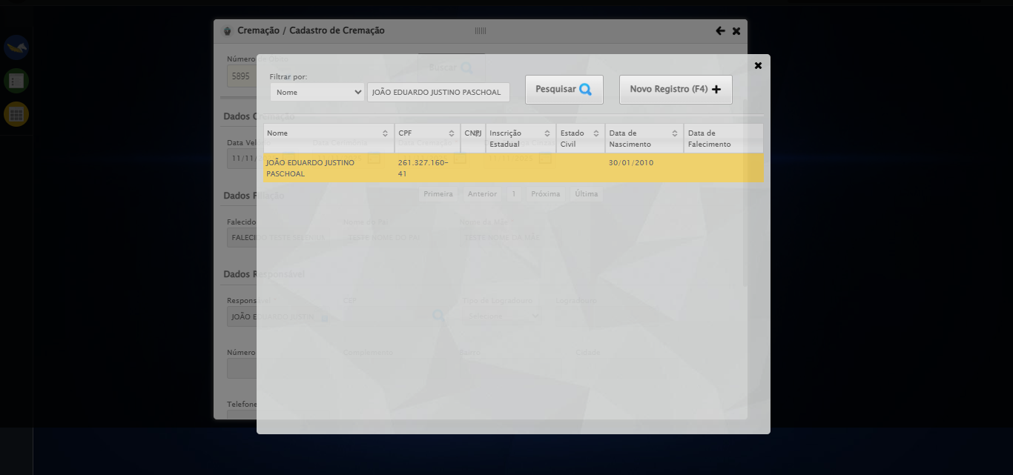
🔄 Selecionando Opção 'Não' no campo 'Tem marca passo?'...
✅ Selecionando Opção 'Não' no campo 'Tem marca passo?' realizada com sucesso.
Screenshot: selecionando opção _não_ no campo _tem marca passo_
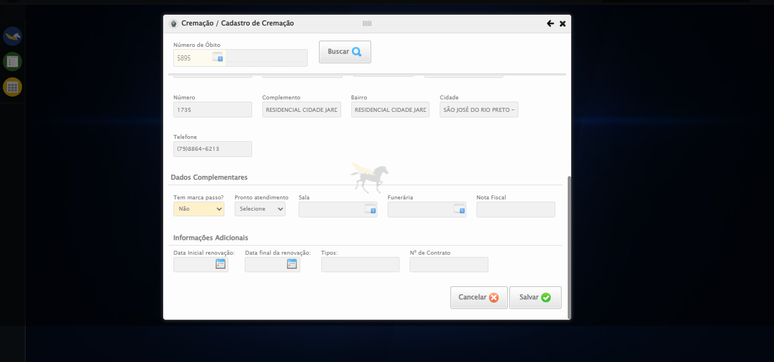
🔄 Selecionando Opção 'Sim' no campo 'Pronto atendimento'...
✅ Selecionando Opção 'Sim' no campo 'Pronto atendimento' realizada com sucesso.
Screenshot: selecionando opção _sim_ no campo _pronto atendimento_
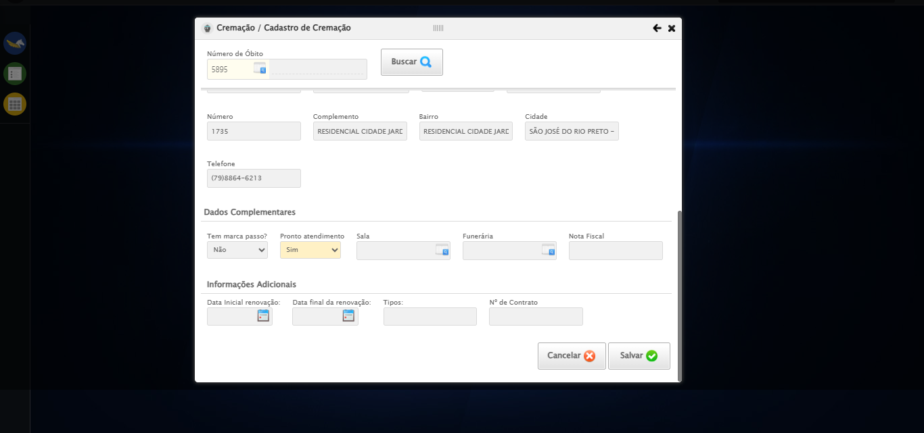
🔄 Selecionando Sala...
✅ Selecionando Sala realizada com sucesso.
Screenshot: selecionando sala
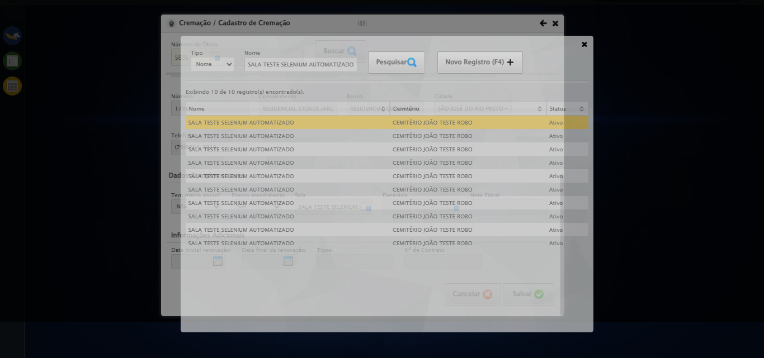
🔄 Selecionando Funerária...
✅ Selecionando Funerária realizada com sucesso.
Screenshot: selecionando funerária
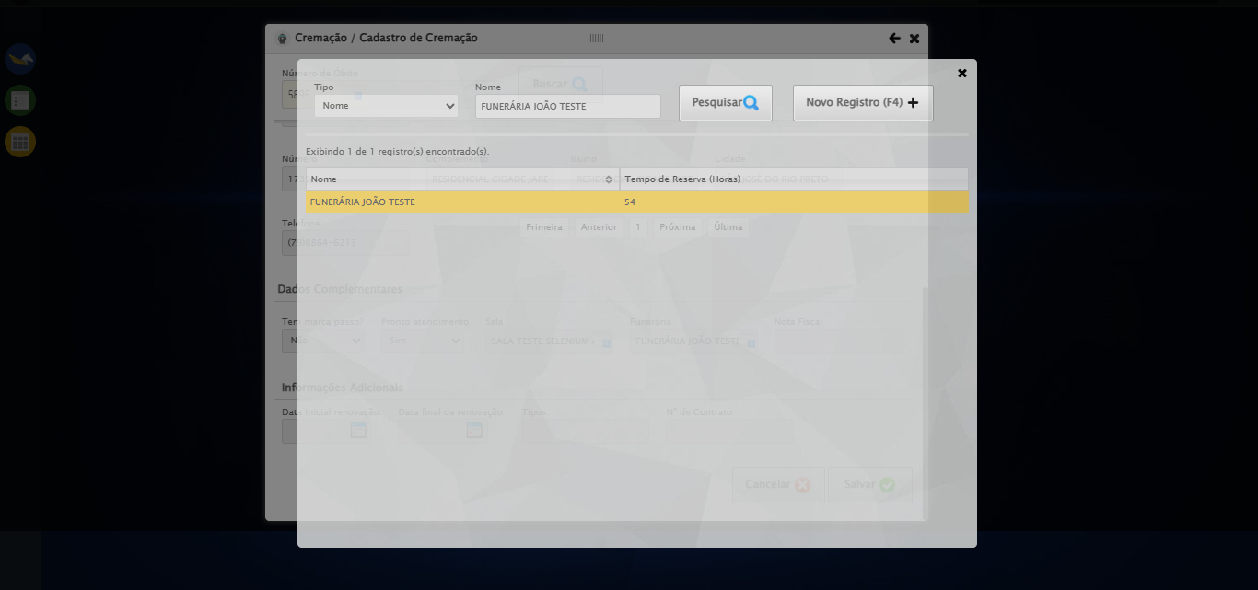
🔄 Preenchendo Nota Fiscal...
✏️ Preenchimento forçado: //input[@class='notaFiscal'] = 'TESTE NOTA FISCAL'
✅ Campo preenchido (estratégia 1)
✅ Preenchendo Nota Fiscal realizada com sucesso.
Screenshot: preenchendo nota fiscal
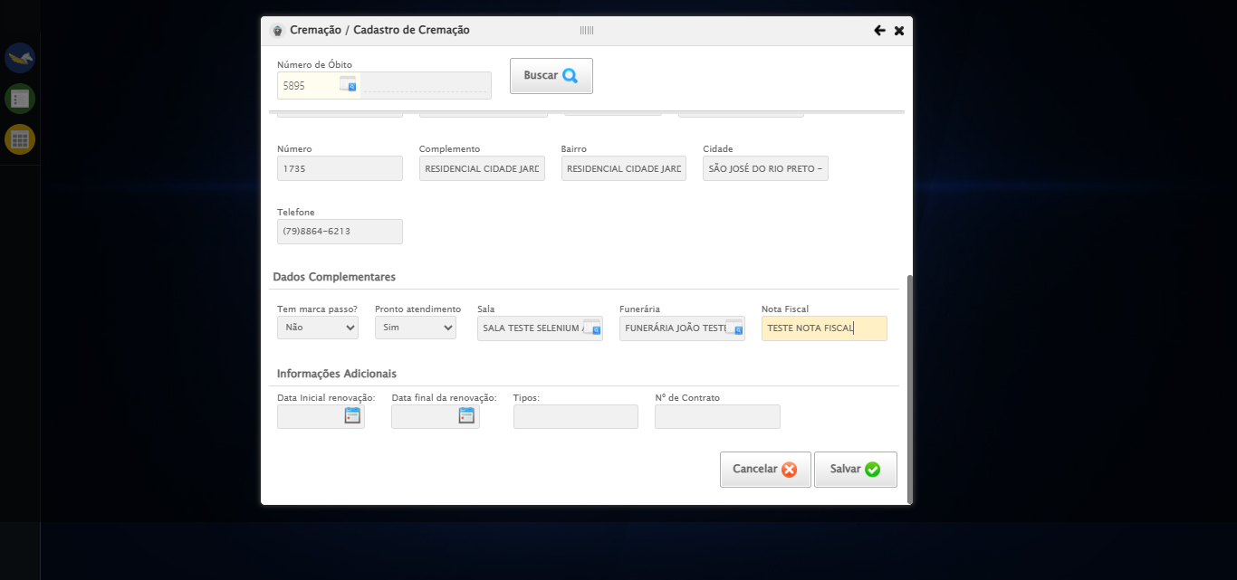
🔄 Preenchendo Data Inicial de Renovação...
📊 Encontrados 7 campos datepicker
🎯 Tentativa 1: Preenchendo datepicker 4 (ID: dp1762890239632) com '15/06/2026'
Aplicando estratégia 1 para datepicker...
✅ Datepicker preenchido com estratégia 1: '15/06/2026'
✅ Preenchendo Data Inicial de Renovação realizada com sucesso.
Screenshot: preenchendo data inicial de renovação
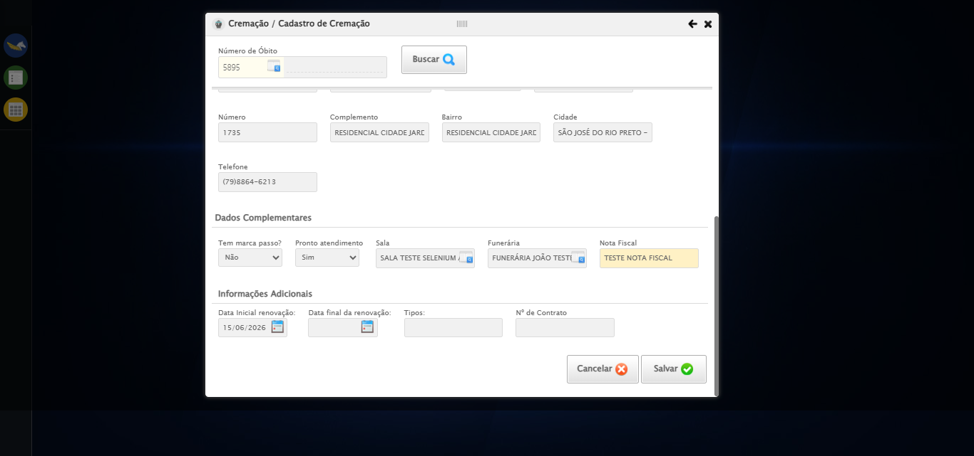
🔄 Preenchendo Data Final de Renovação...
📊 Encontrados 7 campos datepicker
🎯 Tentativa 1: Preenchendo datepicker 5 (ID: dp1762890239633) com '15/06/2026'
Aplicando estratégia 1 para datepicker...
✅ Datepicker preenchido com estratégia 1: '15/06/2026'
✅ Preenchendo Data Final de Renovação realizada com sucesso.
Screenshot: preenchendo data final de renovação
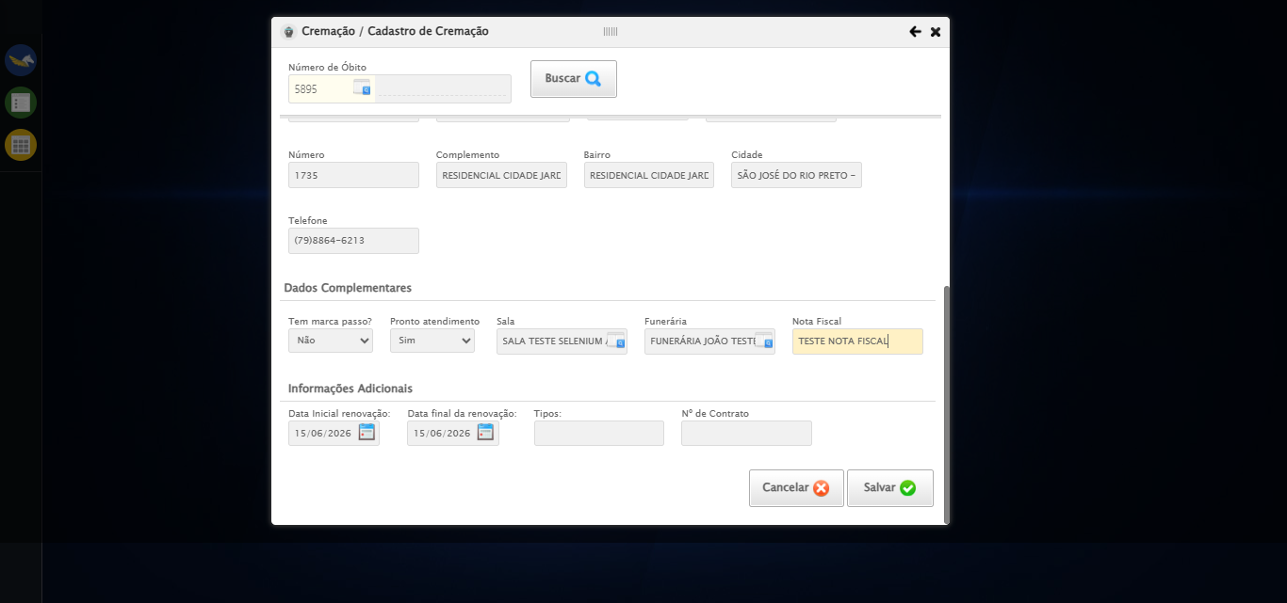
🔄 Preenchendo campo 'Tipos'...
✏️ Preenchimento forçado: //input[@type='text' and @ref='100208' and @class='fc isList' and @maxlength='22' and contains(@style,'width: 140px')] = 'TESTE CAMPO TIPOS'
✅ Campo preenchido (estratégia 1)
✅ Preenchendo campo 'Tipos' realizada com sucesso.
Screenshot: preenchendo campo _tipos_
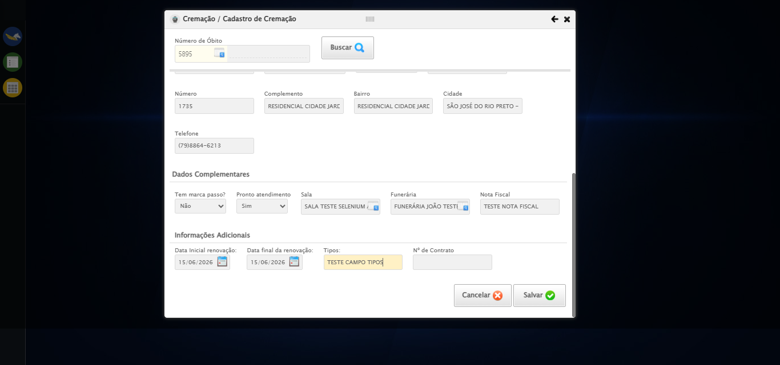
🔄 Preenchendo Número do Contrato...
✏️ Preenchimento forçado: //input[@type='text' and @ref='10115' and @class='fc isList' and @maxlength='10' and contains(@style,'width: 140px; text-align: right;')] = '113187'
✅ Campo preenchido (estratégia 1)
✅ Preenchendo Número do Contrato realizada com sucesso.
Screenshot: preenchendo número do contrato
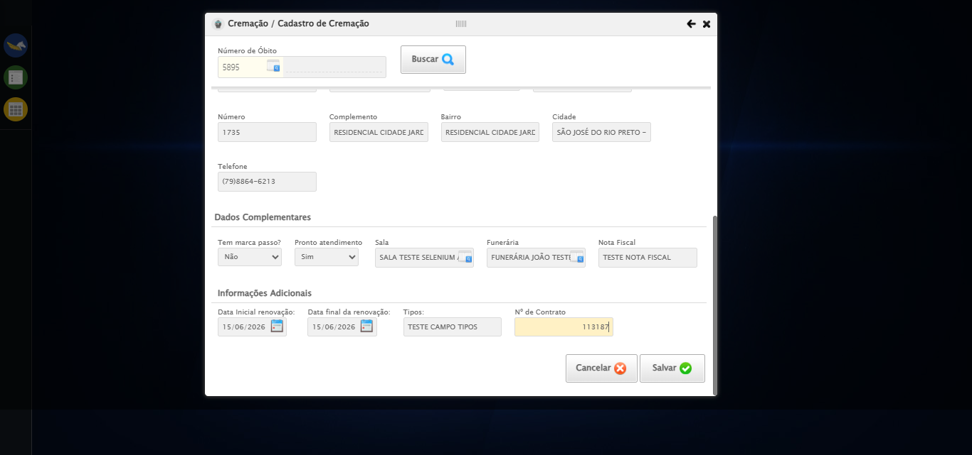
Tentando estratégia de scroll 1...
✅ Scroll realizado com estratégia 1
🔄 Clacando em 'Salvar'...
✅ Clacando em 'Salvar' realizada com sucesso.
Screenshot: clacando em _salvar_
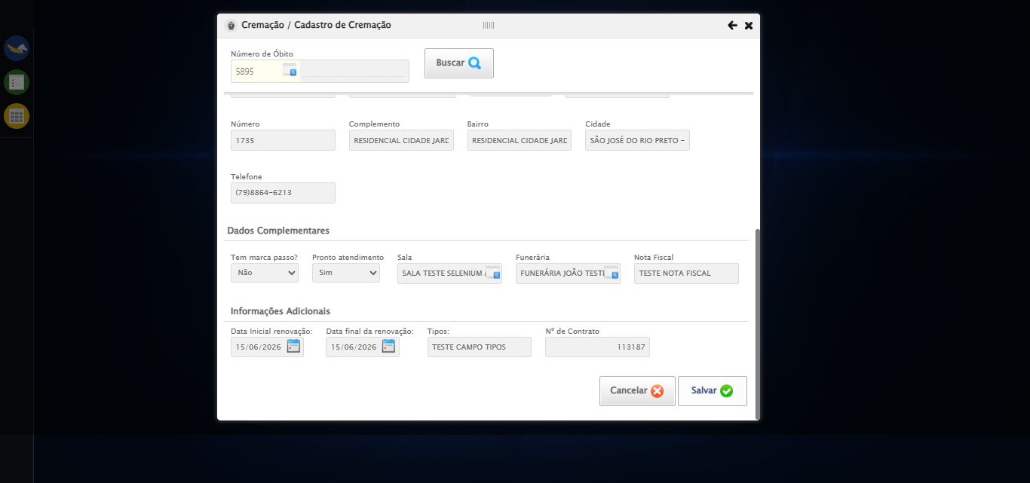
ℹ️ Nenhuma mensagem de alerta encontrada.
🔄 Recusando digitalização de Documentos...
⚠️ Tentativa 1 falhou, tentando novamente...
🔄 Recusando digitalização de Documentos... (Tentativa 2)
⚠️ Tentativa 2 falhou, tentando novamente...
🔄 Recusando digitalização de Documentos... (Tentativa 3)
❌ Erro após 3 tentativas: Message: element click intercepted: Element <a class="btModel btGray btno" id="BtNo">...</a> is not clickable at point (741, 356). Other element would receive the click: <input type="text" style="width: 140px;" class="lovPicker" placeholder="" readonly="readonly">
(Session info: chrome=142.0.7444.60); For documentation on this error, please visit: https://www.selenium.dev/documentation/webdriver/troubleshooting/errors#elementclickinterceptedexception
Stacktrace:
Symbols not available. Dumping unresolved backtrace:
0x1114093
0x11140d4
0xf1e71d
0xf70580
0xf6e8e3
0xf6c387
0xf6b5fd
0xf5fd65
0xf8c90c
0xf5f7c4
0xf8cac4
0xfaee17
0xf8c706
0xf5da30
0xf5ed54
0x1385744
0x138091a
0x113c322
0x112c458
0x11331dd
0x111c408
0x111c5cc
0x110675a
0x7711fcc9
0x779082ae
0x7790827e
Screenshot: erro_recusando digitalização de documentos

🔄 Recusando geração de Ordem de Serviço...
⚠️ Tentativa 1 falhou, tentando novamente...
🔄 Recusando geração de Ordem de Serviço... (Tentativa 2)
⚠️ Tentativa 2 falhou, tentando novamente...
🔄 Recusando geração de Ordem de Serviço... (Tentativa 3)
❌ Erro após 3 tentativas: Message: element click intercepted: Element <a class="btModel btGray btno" id="BtNo">...</a> is not clickable at point (741, 356). Other element would receive the click: <input type="text" style="width: 140px;" class="lovPicker" placeholder="" readonly="readonly">
(Session info: chrome=142.0.7444.60); For documentation on this error, please visit: https://www.selenium.dev/documentation/webdriver/troubleshooting/errors#elementclickinterceptedexception
Stacktrace:
Symbols not available. Dumping unresolved backtrace:
0x1114093
0x11140d4
0xf1e71d
0xf70580
0xf6e8e3
0xf6c387
0xf6b5fd
0xf5fd65
0xf8c90c
0xf5f7c4
0xf8cac4
0xfaee17
0xf8c706
0xf5da30
0xf5ed54
0x1385744
0x138091a
0x113c322
0x112c458
0x11331dd
0x111c408
0x111c5cc
0x110675a
0x7711fcc9
0x779082ae
0x7790827e
Screenshot: erro_recusando geração de ordem de serviço

🔄 Fechando modal de Cremação...
🎯 Clique forçado em: #gsRateio > div.wdTop.ui-draggable-handle > div > a
✅ Clique bem-sucedido (estratégia 1)
✅ Fechando modal de Cremação realizada com sucesso.
Screenshot: fechando modal de cremação
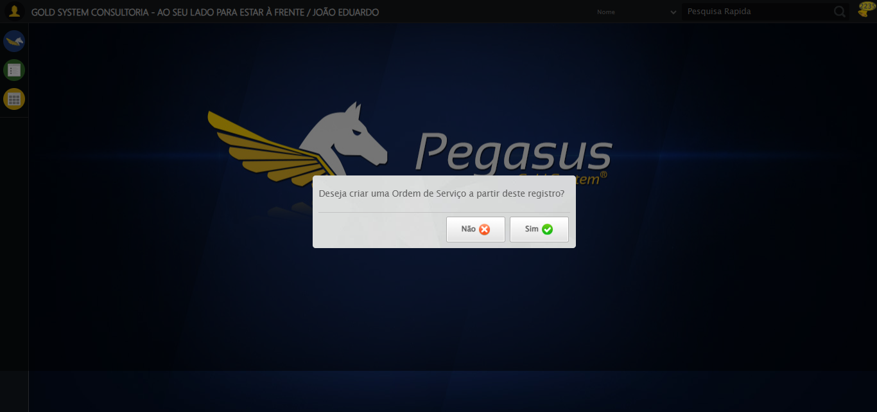
🎉 Teste concluído com sucesso!
======================================================================
✅ TESTE EXECUTADO COM SUCESSO!

